Республика Карелия
Пудожский муниципальный район
Администрация Куганаволокского сельского поселения

ПОСТАНОВЛЕНИЕ

О создании мест накопления ТКО в Куганаволокском сельском поселении.

от 24.07.2020г. №27

Во исполнение Постановления Правительства Российской Федерации от 31.08.2018г. №1039 «Об утверждении Правил обустройства мест (контейнерных площадок) накопления твердых коммунальных отходов и ведения их реестра», Постановления Правительства Республики Карелия от 06.09.2017г. №306-П «Об утверждении Порядка сбора ТКО (в том числе их раздельного сбора) на территории Республики Карелия», в соответствии с Уставом Куганаволокского сельского поселения, Правилами благоустройства Куганаволокского сельского поселения, утвержденными Решением Совета Куганаволокского сельского поселения от 23.08.2018г. №25, Администрация Куганаволокского сельского поселения

Постановляет:

- Создать места (контейнерные площадки) накопления твердых коммунальных отходов (далее – ТКО), образуемых жителями поселения, согласно утвержденной Решением Совета Куганаволокского сельского поселения от 11.06.2020г. №99 схеме размещения (Приложение 1);
- Внести сведения о местах размещения ТКО в реестр мест накопления ТКО Куганаволокского сельского поселения (Приложение 2);
- Постановление вступает в силу с момента его подписания.

Глава Куганаволокского
сельского поселения И.П. Пафнучев

Приложение 1
к Постановлению от 24.07.2020г. №27

Схема размещения площадок накопления ТКО в Куганаволокском сельском поселении

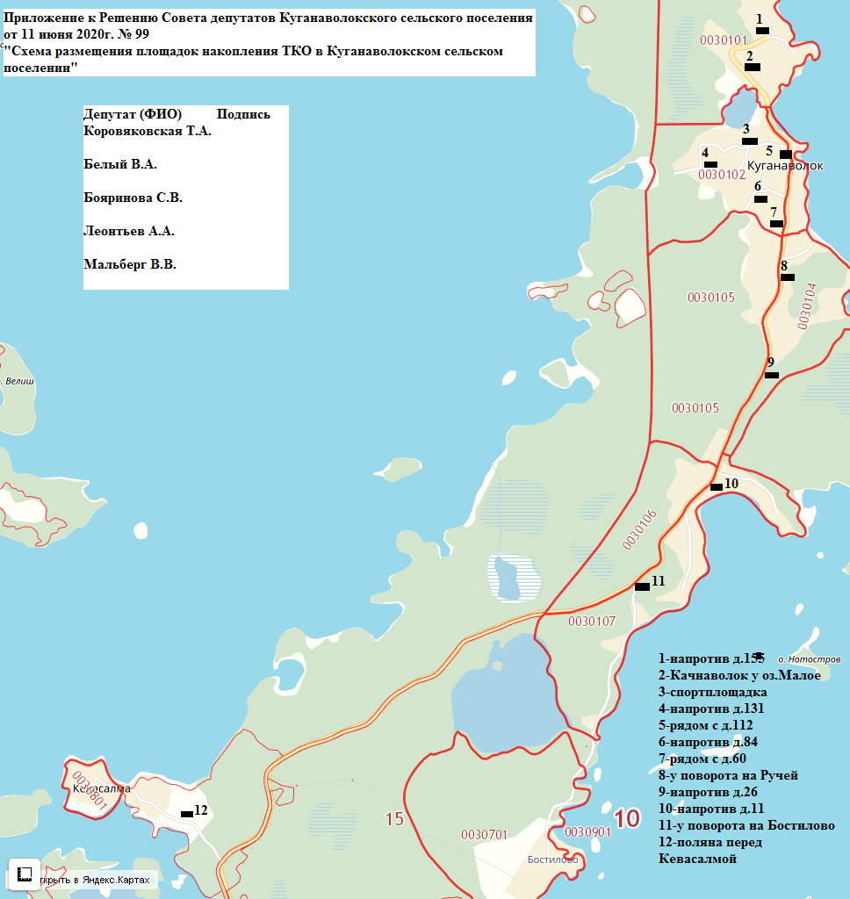

Приложение 2
к Постановлению от 24.07.2020г. №27

РЕЕСТР
мест накопления ТКО (контейнерных площадок)
Куганаволокского сельского поселения

№  п/п | Местонахождение |  | Параметры |  | Собственник мест ТКО | Источник образования ТКО
№  п/п | Адрес | Координаты | Площадка | Контейнеры | Собственник мест ТКО | Источник образования ТКО
1. | Напротив д.№155 | 62,242191  36,884072 | 3,6*2,5м  Бетон, крытый навес | 0,75куб.м.  Металл, 3шт. | Администрация Куганаволокского с/п, ОГРН 1051002567880 | Жители домов с №149 по  №170
2. | Качнаволок у оз. Малое | 62,240465  36,882345 | 3,6*2,5м  Бетон, крытый навес | 0,75куб.м.  Металл, 3шт. | Администрация Куганаволокского с/п, ОГРН  1051002567880 | Жители домов с №145 по №149,  с №171 по №181  Ильинская ул., д. №1
3. | Спортплощадка | 62,237132  36,881983 | 3,6*2,5м  Бетон, крытый навес | 0,75куб.м.  Металл, 3шт. | Администрация Куганаволокского с/п, ОГРН  1051002567880 | Жители домов №№117,113,119,135,135а,  137,137а,139,141,143
4. | Напротив д. №131 | 62,236200  36,877798 | 3,6*2,5м  Бетон, крытый навес | 0,75куб.м.  Металл, 3шт. | Администрация Куганаволокского с/п, ОГРН  1051002567880 | Жители домов №№121,123,125,127,129,  131,133
5. | Рядом с д. №112 | 62,236618  36,885945 | 3,6*2,5м  Бетон, крытый навес | 0,75куб.м.  Металл, 3шт. | Администрация Куганаволокского с/п, ОГРН  1051002567880 | Жители домов №№120,122,124,126,128,  130,132,134,140,108,109,  110,112,116,118
6. | Напротив д. №84 | 62,234790  36,882580 | 3,6*2,5м  Бетон, крытый навес | 0,75куб.м.  Металл, 3шт. | Администрация Куганаволокского с/п, ОГРН  1051002567880 | Жители домов №№52,54,56,70,74,84,90,  96,98,100,102,104,106,89,93,  95,97,99,101,103,105,107
7. | Рядом с д. №60 | 62,233199  36,885450 | 3,6*2,5м  Бетон, крытый навес | 0,75куб.м.  Металл, 3шт. | Администрация Куганаволокского с/п, ОГРН  1051002567880 | Жители домов №№58,60,62,64,76,78,82,37,  38,40,49,51,53,55,  57,59,61,63,65,67,69,71,  73,75,77,79,81,83,85,87
8. | У поворота на Ручей | 62,230724  36,885286 | 3,6*2,5м  Бетон, крытый навес | 0,75куб.м.  Металл, 3шт. | Администрация Куганаволокского с/п, ОГРН  1051002567880 | Жители домов с №28 по №№36,28а
9. | Напротив д. №26 | 62,226475  36,883447 | 3,6*2,5м  Бетон, крытый навес | 0,75куб.м.  Металл, 3шт. | Администрация Куганаволокского с/п, ОГРН  1051002567880 | Жители домов №26,27 + кладбище
10. | Напротив д. №11 | 62,222081  36,878900 | 3,6*2,5м  Бетон, крытый навес | 0,75куб.м.  Металл, 3шт. | Администрация Куганаволокского с/п, ОГРН  1051002567880 | Жители домов с №1 по №24
11. | У поворота на Бостилово | 62,217006  36,871016 | 3,6*2,5м  Бетон, крытый навес | 0,75куб.м.  Металл, 3шт. | Администрация Куганаволокского с/п, ОГРН  1051002567880 | Жители домов №№182,182а,183,183а,184,  184а,188
12. | Поляна перед Кевасалмой | 62,206124  36,828341 | 3,6*2,5м  Бетон, крытый навес | 0,75куб.м.  Металл, 3шт. | Администрация Куганаволокского с/п, ОГРН  1051002567880 | Жители домов д. Кевасалма, с №1 по №9

